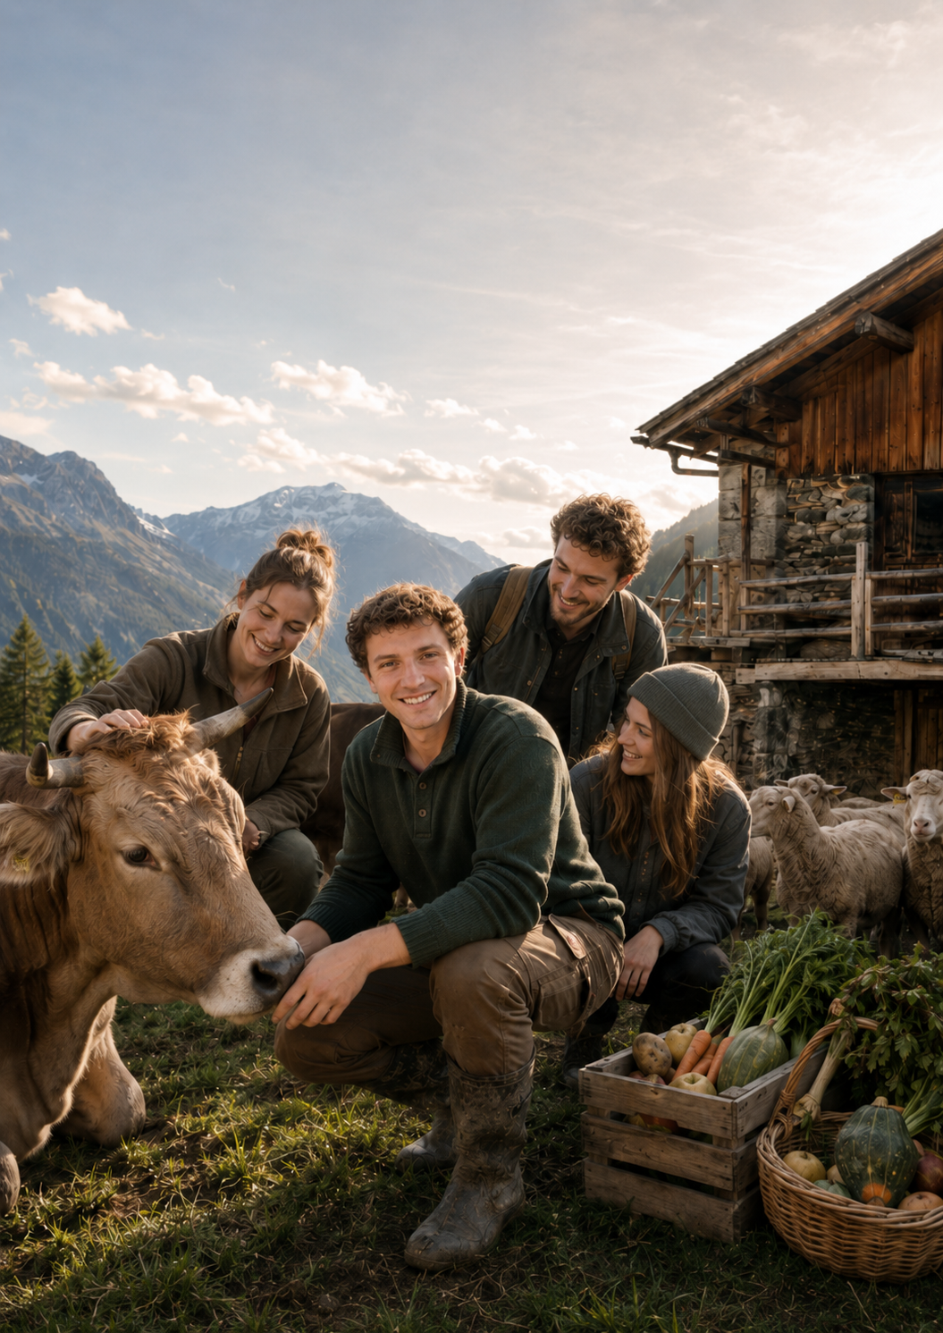
DOSSIER DE DEMANDE D’AIDE FINANCIÈRE
24h dans une ferme en Valais
Immersion sociale, éducative et solidaire à la Ferme des Planches, à Liddes
Projet | Vidéo non lucrative portée par une équipe de jeunes
Tournage prévu | 15-16 juillet 2026 (dates confirmées avec la ferme, report possible si besoin)
Lieu | Ferme des Planches, Liddes, Valais
Porteur principal | Albin Elshani - Lausanne, canton de Vaud
Action solidaire | Achat de CHF 2’000.- de produits de la ferme, puis don à une association d’aide alimentaire
Résumé
Ce projet consiste à passer 24 heures dans une ferme valaisanne afin de découvrir, comprendre et transmettre la réalité du travail agricole suisse. Il a une dimension sociale, éducative et solidaire, avec une action concrète : l’achat de produits directement auprès de la ferme, puis leur remise à des associations d’aide alimentaire.

1. Introduction
Le projet « 24h dans une ferme en Valais » est une vidéo documentaire sociale, éducative et non lucrative, portée par une équipe de jeunes. Il consiste à passer 24 heures à la Ferme des Planches, à Liddes, afin de découvrir et montrer la réalité du travail agricole suisse : les gestes du quotidien, l’effort physique, le lien avec les animaux, la production locale et les défis rencontrés par les agriculteurs.
À travers cette immersion, le projet souhaite sensibiliser le public à l’importance du monde agricole, tout en créant une action solidaire concrète. À la fin du tournage, l’équipe achètera des produits directement auprès de la ferme, puis les remettra à une association d’aide alimentaire.
Les dates des 15 et 16 juillet 2026 sont prévues avec la ferme. Si les réponses aux demandes de financement nécessitent un ajustement, le tournage pourra être reporté en accord avec la ferme afin d’éviter d’engager des frais avant confirmation des soutiens.

2. Quel projet ?
Le projet est une immersion vidéo sociale, éducative et non lucrative réalisée à la Ferme des Planches, à Liddes, les 15 et 16 juillet 2026. Pendant 24 heures, une équipe de jeunes vivra le quotidien d’une ferme valaisanne afin de découvrir, comprendre et transmettre la réalité du travail agricole suisse.
Le projet consiste à suivre la vie de la ferme de manière respectueuse : les tâches du quotidien, le lien avec les animaux, la préparation des produits, l’organisation du travail, les difficultés liées à la météo, aux horaires, à l’effort physique et à la pression économique. L’objectif est de montrer ce que le public voit rarement : le travail humain qui se cache derrière les produits que nous consommons.
Le choix du Valais s’explique par la confirmation de la Ferme des Planches, par le caractère agricole fort de la région, par le cadre rural et alpin particulièrement adapté à une immersion éducative, ainsi que par la volonté de créer un lien entre des jeunes basés dans le canton de Vaud et une réalité agricole suisse située dans un autre canton romand.
Un des points forts du projet est sa double dimension : une dimension éducative, car la vidéo permettra au public de mieux comprendre le monde agricole, et une dimension solidaire, car l’équipe achètera pour CHF 2’000.- de produits directement auprès de la ferme, puis les remettra à une association d’aide alimentaire, selon les besoins et les possibilités logistiques.
Le projet est entièrement non lucratif. La vidéo sera diffusée gratuitement sur YouTube, avec des extraits courts sur Instagram et TikTok. Les soutiens demandés serviront uniquement à couvrir les frais directs du projet : transport, tournage, montage, communication, achat des produits de la ferme et organisation de l’action solidaire.
La participation souhaitée d’Alexandre Jollien apporterait une dimension humaine et philosophique au projet. Son rôle serait de participer à un échange filmé autour de la dignité du travail, de la simplicité, de la fragilité, du lien aux autres et du rapport au réel. Il ne fait pas partie des porteurs principaux du projet.

3. Quand ?
Le tournage est prévu les 15 et 16 juillet 2026 à la Ferme des Planches, à Liddes. Ces dates sont prévues avec la ferme, mais elles pourront être reportées si les réponses aux demandes de financement arrivent trop tard ou si des frais importants risquent d’être engagés avant confirmation des soutiens.
Étape | Description
Avant le tournage | Finalisation des participants, autorisations de tournage, droits à l’image, réservation éventuelle des véhicules uniquement après les réponses de financement, préparation du matériel vidéo, coordination avec la ferme et avec l’association bénéficiaire.
15 juillet 2026 | Départ de Lausanne, arrivée à la ferme, rappel des consignes, repérage des lieux filmables, participation aux tâches simples autorisées, interviews et scènes de vie quotidienne.
16 juillet 2026 | Suite de l’immersion, bilan avec les jeunes participants, achat des produits auprès de la ferme avec facture ou reçu, organisation de la remise solidaire.
Dans la semaine suivant le tournage | Remise des produits à l’association bénéficiaire, selon les besoins logistiques et la nature des produits.
Après le tournage | Montage vidéo, sous-titres, vérification des passages sensibles, diffusion gratuite, suivi des retombées et bilan final avec factures, reçus et justificatifs.

4. Comment ?
Le projet se met en place grâce à une organisation collective portée principalement par des jeunes. Albin Elshani assure la coordination générale du projet, la préparation du dossier, les contacts avec les partenaires, le suivi du budget, la réalisation des interviews et l’organisation de la diffusion. Il sera accompagné par Augustin Jollien, Yasmina, Selim et un renfort jeune recherché via JobUNIL.
Le renfort JobUNIL sera sollicité uniquement comme aide ponctuelle pour la logistique, le tournage et l’action solidaire. Le montant prévu n’est pas un salaire, mais un défraiement limité destiné à couvrir des frais réels tels que transport et repas, sur justificatif si possible.
Le projet se réalisera avec l’accord de la Ferme des Planches, à Liddes, qui accueillera l’équipe les 15 et 16 juillet 2026, sous réserve d’un éventuel report en cas de réponse tardive des financeurs. La ferme est le lieu principal de l’immersion, des interviews, des scènes de travail agricole et de l’achat des produits. Sarah et Samuel Pierroz sont les partenaires d’accueil de la ferme ; ils ne sont pas les porteurs jeunesse du projet.
L’équipe respectera les consignes de sécurité données par la ferme, le rythme de travail des agriculteurs, le bien-être animal, le voisinage et le droit à l’image des personnes filmées. Si des images sont tournées sur le domaine public, les autorisations nécessaires seront demandées.
Le projet sera financé par plusieurs demandes afin de ne pas dépendre d’un seul soutien : Ville de Lausanne, DGEJ / Canton de Vaud, concours « À nous de jouer ! » et Fondation Mercier / soutien privé éthique. Une demande a également été adressée au Canton du Valais, qui a répondu qu’un soutien financier n’était pas possible pour des raisons de territorialité, les porteurs du projet n’étant pas valaisans.
Les réponses reçues renforcent toutefois la faisabilité du projet : la Fondation Mère Sofia / Soupe populaire a confirmé pouvoir utiliser les produits en cuisine ou les distribuer aux familles via sa structure de colis alimentaires ; Cartons du Cœur a orienté le projet vers son antenne de Martigny pour organiser la remise ; le concours « À nous de jouer ! » a transmis un préavis positif, avec une possibilité de soutien jusqu’à CHF 1’000.- après dépôt officiel de la candidature.

5. Où ?
Le projet se déroulera à la Ferme des Planches, à Liddes, en Valais, avec Sarah et Samuel Pierroz. Ce lieu a été choisi car il représente un cadre agricole authentique, situé dans une région fortement liée à la nature, aux saisons, au travail rural et à la production locale.
Le Valais est un choix cohérent pour ce projet, car il permet de montrer une réalité agricole romande forte, dans un environnement rural et alpin adapté à une vidéo documentaire. La ferme a confirmé son accueil, ce qui rend le projet concret et faisable.
Le projet est porté depuis Lausanne par des jeunes majoritairement liés au canton de Vaud. Le déplacement jusqu’à Liddes se fera avec des véhicules loués seulement après clarification des soutiens financiers. La remise des produits se fera ensuite en Suisse romande, en coordination avec une association d’aide alimentaire.

6. Pour qui ?
Le projet s’adresse à tout le monde, car il parle de sujets universels : l’alimentation, le travail, la nature, les animaux, la production locale et la solidarité.
La vidéo sera accessible au grand public : jeunes, familles, étudiants, écoles, associations, communes et personnes intéressées par la réalité du monde agricole. Le but est de permettre à chacun de mieux comprendre le travail d’une ferme et l’importance des producteurs locaux.
Sur place, l’équipe sera limitée à environ 5 à 7 personnes afin de respecter le fonctionnement de la ferme et de ne pas perturber le travail quotidien. La vidéo sera ensuite diffusée gratuitement en ligne, notamment sur YouTube, Instagram et TikTok, afin de toucher un public large.
Le projet bénéficiera aussi à la Ferme des Planches, soutenue par l’achat direct de produits, ainsi qu’à des personnes en situation de précarité grâce à la remise de ces produits à une association d’aide alimentaire.

7. Par qui ?
Le projet est porté principalement par une équipe de jeunes. Les porteurs principaux sont majoritairement liés au canton de Vaud et âgés jusqu’à 25 ans révolus. Les personnes plus âgées ou les intervenants extérieurs apportent un soutien ponctuel, sans remplacer le rôle central des jeunes.
Nom | Âge / naissance | Provenance / domicile | Statut | Rôle
Albin Elshani | 30.03.2002 | Lausanne, VD | Étudiant | Porteur principal : coordination générale, dossier, budget, contacts, organisation du tournage, interviews et suivi administratif.
Augustin Jollien | 2006 | Chemin de Bérée 24B, 1010 Lausanne | Étudiant à l’UNIL | Participant jeune : soutien caméra/logistique, aide sur le terrain et regard étudiant.
Yasmina | 25 ans | À compléter | Étudiante à l’UNIL | Aide bénévole au filmage, au cadrage et à la continuité visuelle du projet. Aucun salaire prévu.
Renfort JobUNIL | 18-25 ans souhaité | Canton de Vaud recherché | À recruter | Renfort ponctuel pour tournage, logistique et action solidaire ; défraiement limité aux frais réels.
Selim | 21 ans | Neuchâtel | Étudiant | Appui logistique et technique ; il n’est pas porteur principal du projet.
Alexandre Jollien | 26.11.1975 | Chemin de Bérée 24B, 1010 Lausanne | Intervenant invité potentiel | Participation souhaitée / à confirmer : échange filmé sur la dignité du travail, la fragilité, la simplicité et le lien aux autres. Il n’est pas organisateur principal.

8. Quelle communication ?
La communication du projet sera principalement numérique, sobre et non commerciale. Elle aura pour objectif de faire connaître le projet, de sensibiliser le public à la réalité du monde agricole et de valoriser l’action solidaire liée à l’achat et à la redistribution de produits de la ferme.
- Vidéo principale diffusée gratuitement sur la chaîne YouTube du porteur principal ou du projet (lien à compléter avant le dépôt final).
- Extraits courts publiés sur Instagram et TikTok afin de toucher un public large et accessible.
- Publications explicatives avant et après le tournage : présentation de la ferme, de l’équipe, de l’action solidaire et du bilan.
- Suivi après diffusion : nombre de vues, commentaires, partages, retours du public et bilan qualitatif dans le rapport final.
- Possibilité de restitution gratuite à Lausanne, à discuter avec la Ville de Lausanne, avec un apéritif simple sans alcool si le budget et le lieu le permettent.
- Communication sans sponsoring lié à l’alcool, au tabac, à une activité politique, sectaire ou contraire aux valeurs du projet.
Les frais de communication resteront limités. La diffusion sur les réseaux sociaux sera gratuite. Un petit montant est prévu pour des visuels simples, une éventuelle restitution publique et une communication minimale.

9. Budget prévisionnel
Le budget ci-dessous est prévisionnel et équilibré. Les montants ont été revus afin de répondre aux remarques reçues : éviter l’apport personnel, éviter les frais assimilables à des salaires, limiter l’achat de matériel, justifier les postes importants et répartir les demandes de soutien entre la Commune, les Cantons et des soutiens privés/fondations.
Aucun frais important ne sera engagé avant les réponses aux demandes d’aide financière. Si les soutiens ne sont pas confirmés à temps, le tournage pourra être reporté ou le budget adapté.
Dépenses | Justification | Montant
Achat de produits de la ferme pour l’action solidaire | Achat direct sur place avec facture ou reçu, puis remise à une association d’aide alimentaire. | CHF 2’000.-
Location voiture 1 - équipe et matériel | Location 2 jours pour transporter une partie de l’équipe et le matériel. | CHF 250.-
Location voiture 2 - logistique et produits | Location 2 jours pour transporter séparément les produits achetés et le matériel logistique. | CHF 250.-
Carburant, parking et frais de route | Trajet Lausanne-Liddes-Lausanne et déplacements liés à la remise des produits. | CHF 250.-
Repas simples et eau pour l’équipe | Environ 5 à 7 personnes sur 2 jours ; repas simples, eau et petites collations. | CHF 240.-
Hébergement / accueil à la ferme | Participation négociée aux frais d’accueil pour une nuit, montant revu à la baisse. | CHF 250.-
Défraiement renfort jeune JobUNIL | Transport et repas uniquement, sur justificatif si possible ; ce n’est pas un salaire. | CHF 200.-
Montage / postproduction vidéo | Prestation ponctuelle ou aide technique sur devis/facture : tri, montage, son, export. Montant revu à la baisse. | CHF 400.-
Location éventuelle de matériel / consommables | Matériel déjà disponible en partie ; éviter l’achat. Location ponctuelle possible via Le Bureau culturel si nécessaire. | CHF 150.-
Hygiène, sécurité et contenants alimentaires | Caisses, sacs, protections, gants si nécessaire et matériel pour transporter proprement les produits. | CHF 150.-
Communication / restitution gratuite | Création de visuels simples et éventuelle restitution à Lausanne avec apéritif simple sans alcool. | CHF 250.-
Imprévus raisonnables | Marge inférieure à 10% du budget total pour petits écarts de prix ou besoins non prévus. | CHF 350.-
Total des dépenses prévisionnelles |  | CHF 4’740.-
Les recettes prévisionnelles sont réparties entre la Ville de Lausanne, la DGEJ / Canton de Vaud, le concours « À nous de jouer ! » et un soutien privé/fondation. Comme le Canton du Valais a indiqué qu’il ne pouvait pas soutenir financièrement le projet pour des raisons de territorialité, le montant initialement prévu de ce côté a été réintégré à la demande adressée à la DGEJ / Canton de Vaud.
Recettes / soutiens sollicités | Démarche prévue | Montant | Statut
Ville de Lausanne / jeunesse | Demande transmise à tanguy.ausloos@lausanne.ch | CHF 1’500.- | En attente
DGEJ / Canton de Vaud | Demande principale à envoyer à projets.jeunes@vd.ch avant le 8 juin ; montant augmenté suite au refus du Canton du Valais | CHF 2’000.- | En attente
Canton du Valais - Délégué jeunesse | Demande transmise ; soutien financier impossible car les porteurs du projet sont hors territorialité valaisanne | CHF 0.- | Refusé
Concours « À nous de jouer ! » | Préavis positif reçu ; candidature officielle à déposer sur la plateforme du concours | CHF 1’000.- | Préavis positif, décision finale à venir
Fondation Mercier / soutien privé éthique | Demande complémentaire pour équilibrer le financement privé | CHF 240.- | En attente / à déposer
Total des recettes prévisionnelles |  | CHF 4’740.-
Le budget prévisionnel est équilibré : les dépenses estimées s’élèvent à CHF 4’740.- et sont couvertes par les soutiens sollicités ou annoncés. Aucun apport personnel n’est prévu dans le budget, afin d’éviter que le porteur du projet engage des frais de sa poche avant les décisions de soutien.
Aucun sponsor commercial lié à l’alcool, au tabac, à une activité politique, sectaire ou contraire aux valeurs du projet n’est prévu.

10. Contacts
Nom | Téléphone | E-mail | Adresse | Rôle
Albin Elshani | +41 79 531 20 62 | Albin.elshani@unil.ch | Route Aloys-Fauquez 63, 1018 Lausanne | Porteur principal
Augustin Jollien | +41 78 681 31 50 | augustin.jollien@unil.ch | Chemin de Bérée 24B, 1010 Lausanne | Participant jeune
Yasmina | +41 79 841 93 85 | À compléter | À compléter | Aide au filmage/cadrage
Selim | +41 76 613 53 05 | À compléter | Neuchâtel | Appui logistique
Alexandre Jollien | +41 79 342 58 22 | alexandrejollien@gmail.com | Chemin de Bérée 24B, 1010 Lausanne | Intervenant invité potentiel

11. Compte bancaire
Titulaire du compte | Albin Elshani
Banque | UBS
IBAN | CH310024324358147440G

12. Annexes à joindre au dossier
- Confirmation écrite de la Ferme des Planches pour l’accueil et le tournage des 15-16 juillet 2026, avec mention du report possible si nécessaire.
- Réponses des associations bénéficiaires : Fondation Mère Sofia / Soupe populaire, Cartons du Cœur / antenne de Martigny, et toute confirmation complémentaire concernant la réception des dons alimentaires.
- Autorisation de tournage signée par la ferme et autorisations de droit à l’image pour les personnes filmées.
- Devis ou captures de prix pour la location des véhicules, les frais de montage, la location éventuelle de matériel, les contenants alimentaires et la communication.
- Reçus/factures pour l’achat des produits de la ferme et attestation de remise des produits à l’association bénéficiaire.
- Preuves ou copies des demandes et réponses reçues : Ville de Lausanne, DGEJ, Canton du Valais, concours « À nous de jouer ! », Fondation Mercier et associations bénéficiaires.

